**ÅFF Hemsida**

[Ångermanlands FF - Ångermanland (svenskfotboll.se)](https://angermanland.svenskfotboll.se/)

En liten uppdatering har gjorts på hemsidan i ett steg att förenkla och samla allt på samma ställe. Under Dokument som ni finner överst på hemsidan enligt nedan bild har vi flyttat och lagt till några nya verktyg.

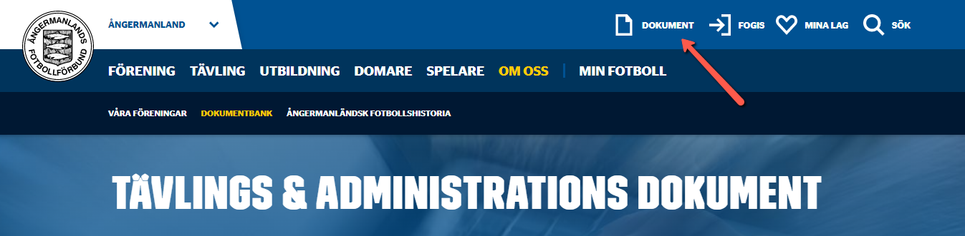

1.       Ett nytt formulär för anmälan av **förseelser** i samband med match. Fylls i direkt i webben och kommer oss tillhanda när ni skickar iväg den. Anledningen till denna är att underlätta för er att vägledas vad vi behöver för information. I andra änden får vi mer komplett information för att kunna behandla inkomna anmälningar på bästa möjliga sätt.

2.       De gamla tillståndsansökningarna på PDF är ersatt med formulär som fylls i direkt på webben och kommer oss tillhanda när ni skickar iväg den.

3.       Tidigare Matchändringsformulär m.m. som låg överst på sidan har flyttat ner och finns nu tillsammans med de nya formulären.

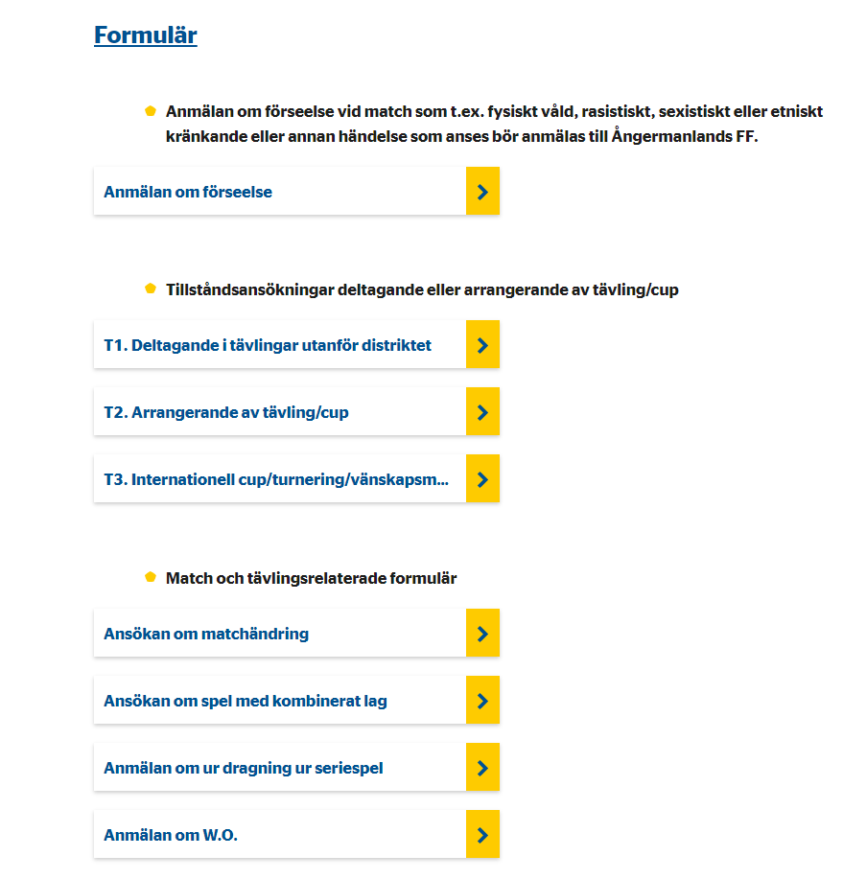

2023-04-28